**HỌC VIỆN CÔNG NGHỆ BƯU CHÍNH VIỄN THÔNG**

**KHOA KỸ THUẬT ĐIỆN-ĐIỆN TỬ**

**----------------------***----------------------**



**BÁO CÁO THỰC TẬP TỐT NGHIỆP**

**Đề Tài**

**MẠCH HẸN GIỜ BẬT TẮT THIẾT BỊ ĐIỆN**

**GV hướng dẫn: NGUYỄN TRUNG HIẾU**

**SV thực hiện : NGUYỄN HỮU TIẾN**

**Mã sinh viên : B112102043**

**Lớp : D11DTMT**

**Hà Nội – 2015**

# LỜI CẢM ƠN

Lời đầu tiên,em xin gửi lời cảm ơn chân thành đến toàn thể thầy cô khoa Kĩ thuật điện tử I - Học viện Công Nghệ Bưu Chính Viễn Thông đã dạy dỗ em trong suốt thời gian qua. Đặc biệt,đã tạo điều kiện cho em được tiếp xúc thực tế thông qua đợt thực tập đầy ý nghĩa này,nhờ đó mà em đã được trang bị thêm rất nhiều kiến thức chuyên ngành cũng như các nội quy,kỉ luật khi làm việc.

Em xin gửi lời cảm ơn đến thầy giáo hướng dẫn Nguyễn Trung Hiếu đã giúp đỡ và giới thiệu em thực tập tại Công ty Viện Tự Động Hóa Quân Đội. Trong quá trình thực tập thầy đã chỉ bảo và hướng dẫn tận tình giúp cho em đạt được một kết quả thực tập tốt nhất.

Báo cáo không tránh khỏi những thiếu sót,rất mong nhận được ý kiến đánh giá,đóng góp của các thầy cô để giúp em hoàn thiện kĩ năng để sắp tới thực hiện đồ án tốt nghiệp được tốt hơn.

Em xin chân thành cảm ơn !

*Hà nội,ngày 13 tháng 8 năm 2015*

*Sinh viên thực hiện*

*Nguyễn Hữu Tiến*

# GIẢNG VIÊN NHẬN XÉT

# MỤC LỤC

**LỜI CẢM ƠN** 2

**GIẢNG VIÊN NHẬN XÉT** 3

**MỤC LỤC** 4

**BẢNG DANH MỤC CÁC HÌNH VẼ** 6

**CHƯƠNG 1 : BÁO CÁO THỰC TẬP TẠI CÔNG TY** **VIỆN TỰ ĐỘNG HÓA QUÂN ĐỘI** .................................................................8

1.1. Giới thiệu chung về công ty..........................................................................8

1.2. Nội dung phát triển của công ty....................................................................9

1.3. Nghiên cứu và phát triển nhiều sản phẩm....................................................11

1.4 Tầm nhìn chiến lược....................................................................................13

**CHƯƠNG 2 : NỘI DUNG THỰC TẬP**................................................15

**Đề Tài :Lập trình ứng dụng sử dụng dòng vi xử lý ARM CORTEX STM32F407**

2.1 Kiến trúc của dòng Vi xử lý STM32…………………………………........15

2.1.1 Giới thiệu về STM32……………………………………………......15

2.1.2 Vi điều khiển ARM cortex M4………………..………………….....15

2.1.3 Kiến trúc và tính năng vi xử lí Cortex-M4………………………….18

2.1.4 Bộ nhớ trong STM32………………………………………………..19

2.2 Giới thiệu về STM32F407VGTx…………………………………........….19

2.3 Ngôn ngữ lập trình và công cụ lập trình……………………………...........20

2.4 Giao tiếp ngoại vi………………………………………………………….22

2.4.1 I/O port……………………………………………………………...22

2.4.2 Gerneral purpose……*………………………………………….…...........22*

2.4.3 Giới thiệu cơ bản về PWM…………………………………….........24

**CHƯƠNG 3 : THỰC TẬP CHUYÊN SÂU** 25

***ĐỀ TÀI: MẠCH HẸN GIỜ BẬT TẮT THIẾT BỊ ĐIỆN***

**A.TỔNG QUAN** 25

**B. THỰC HIỆN ĐỀ TÀI** 25

I. Các chức năng chính và yêu cầu kỹ thuật của mạch 25

II. Đề xuất sơ đồ khối, lưu đồ thuật toán của mạch 26

III. Thiết kế phần cứng, lựa chọn linh kiện. 27

IV. Thiết kế mạch nguyên lý và mạch in 34

V. Kết quả 37

VI. Tổng kết, đánh giá, hướng phát triển, hoàn thiện. 37

**C. PHỤ LỤC** 37

Code chương trình điều khiển cho VXL STM32F407VGT6 37

Tài liệu tham khảo 40

# BẢNG DANH MỤC CÁC HÌNH VẼ

|  |  |  |
| --- | --- | --- |
| **Số hiệu** | **Nội dung** | **Trang** |
| Hình 1.1 | **Ngiên cứu và phát triển hệ thống bia phục vụ huấn luyện** | 10 |
| Hình 1.2 | **Thiết bị hiệu chỉnh kính TPKU-2** | 12 |
| Hình 1.3 | **Thử nghiệm đài quan sát quang điện tử tại thực địa** | 12 |
| Hình 1.4 | **Tích hợp pháo 105mm lên xe vận tải Ural-375Đ** | 13 |
| Hình 2.1 | **Chip STM 32** | 20 |
| Hình 2.2 | **Sơ đồ Schematic của STM32F407VGT6** | 20 |
| Hình 2.3 | **Phần mềm Keil C** | 21 |
| Hình 2.4 | **Cách tạo project mới** | 21 |
| Hình 2.5 | **Kit phát triển STM32F407VGT6** | 22 |
| Hình 2.6 | **Xung PWM** | 24 |
| Hình 3.1 | **Sơ đồ khối của mạch** | 26 |
| Hình 3.2 | **Lưu đồ thuật toán** | 27 |
| Hình 3.3 | **Sơ đồ cấu tạo của LM2576** | 28 |
| Hình 3.4 | **IC LM7805** | 29 |
| Hình 3.5 | **Modunle thu RF** | 30 |
| Hình 3.6 | **Module phát RF** | 30 |
| Hình 3.7 | **Module Relay** | 31 |
| Hình 3.8 | **IC LM35** | 32 |
| Hình 3.9 | **LCD 16x02** | 33 |
| Hình 3.10 | **Các chân LCD 16x02** | 33 |
| Hình 4.1 | **Sơ đồ mạch nguyên lý** | 34 |
| Hình 4.2 | **Sơ đồ mạch in** | 35 |
| Hình 4.3 | **Hình ảnh 3D trong Altium** | 36 |
| Hình 4.4 | **Hình ảnh mạch thực tế đang chạy** | 37 |

# 

# DANH MỤC KÝ TỰ VÀ CHỮ VIẾT TẮT

|  |  |  |
| --- | --- | --- |
| **Ký hiệu** | **Chú giải** | **Mô tả** |
| IC | integrated circuit | Vi mạch tích hợp |
| ARM | Acorn RISC Machine | loại cấu trúc vi xử lí 32 bit kiểu RISC |
| LCD | Lliquid Crystal Display | Màn hình tinh thể lỏng |
| ADC | Analog To Digital Converter | Bộ chuyển đổi tương tự sang số |
| PWM | Pulse-Width Modulation | Điều chế độ rộng xung |
| RTC | Real Time Clock | Hệ thống tính toán thời gian thực |
| GPIO | General-purpose input output | Đầu vào, đầu ra sử dụng chung |

# 

# CHƯƠNG 1 : BÁO CÁO THỰC TẬP TẠI CÔNG TY VIỆN TỰ ĐỘNG HÓA QUÂN ĐỘI

* 1. ***Giới thiệu chung về công ty***

Viện Tự động hóa quân đội là đơn vị nghiên cứu chuyên ngành công nghệ cao, trực thuộc Viện Khoa học-Công nghệ Quân đội Bộ Quốc Phòng được thành lập ngày 12 tháng 10 năm 1960.Trụ sở ở Phố Phú Viên – Phường Bồ Đề - Quận Long Biên - Thành Phố Hà Nội.Với chức năng nghiên cứu khoa học kỹ thuật và ứng dụng công nghệ tự động hóa phục vụ quốc phòng, an ninh và kinh tế-xã hội, nên Viện có vị trí quan trọng trong sự nghiệp xây dựng và bảo vệ Tổ Quốc, xây dựng quân đội nhân dân “cách mạng, chính quy, tinh nhuệ, từng bước hiện đại”. Nhiệm vụ của Viện bao gồm nhiều nội dung, trên nhiều lĩnh vực và mang tính đặc thù; trọng tâm là nghiên cứu khoa học kỹ thuật-công nghệ quân sự trong lĩnh vực tự động hóa, ứng dụng các thành tựu mới về công nghệ tự động hóa vào cải tiến, hiện đại hóa vũ khí, trang bị kỹ thuật phục vụ huấn luyện, sẵn sàng chiến đấu và sản xuất quốc phòng, đồng thời, tham gia xây dựng, phát triển tiềm lực khoa học công nghệ của đất nước, đào tạo nguồn nhân lực cho các học viện, nhà trường quân đội và tổ chức hợp tác, chuyển giao công nghệ với các cơ quan nghiên cứu trong và ngoài nước...

Khi mới thành lập, Viện gặp rất nhiều khó khăn cả về tổ chức biên chế và cơ sở vật chất kỹ thuật, nhất là về trang bị, phương tiện nghiên cứu, nguồn nhân lực, trình độ quản lý, chuyên môn, nghiệp vụ còn nhiều bất cập... Xác định rõ nhiệm vụ, chủ động khắc phục khó khăn, Đảng ủy, chỉ huy Viện đã thường xuyên quán triệt sâu sắc và tổ chức thực hiện nghiêm túc các chỉ thị, nghị quyết về công tác của Đảng, Nhà nước và quân đội, trực tiếp là các nghị quyết của Đảng ủy Quân sự Trung ương. Trên cơ sở đó, kịp thời đề ra các chủ trương, biện pháp lãnh đạo phù hợp; triển khai toàn diện các mặt công tác, tạo chuyển biến đồng bộ trên tất cả các mặt. Những năm qua, được sự quan tâm giúp đỡ của trên, cộng với sự nỗ lực của tập thể cán bộ, đảng viên trong đơn vị, Viện đã thực hiện thành công hơn 60 chương trình, dự án, đề tài khoa học công nghệ cấp Nhà nước, cấp Bộ Quốc phòng cùng hàng trăm đề tài áp dụng khoa học công nghệ cho các quân chủng, binh chủng và phục vụ các lĩnh vực khác. Hầu hết các đề tài đều được Hội đồng nghiệm thu các cấp đánh giá xuất sắc, được khen thưởng và được áp dụng vào thực tiễn (lĩnh vực quốc phòng và kinh tế-xã hội). Nổi bật là, công trình viễn ấn báo Quân đội nhân dân, báo Nhân dân tại Hà Nội và Thành phố Hồ Chí Minh, đáp ứng yêu cầu bức thiết hiện đại hóa ngành Báo chí của Đảng, Nhà nước và Quân đội, đề tài KC.02.03 do Viện chủ trì nghiên cứu đã được ứng dụng đạt hiệu quả cao trong quốc phòng và kinh tế, được Bộ khoa học công nghệ, Liên hiệp các Hội khoa học kỹ thuật Việt Nam, Tổng Liên đoàn Lao động Việt Nam trao tặng giải thưởng sáng tạo khoa học công nghệ Việt Nam (VIFOTECH). Điều đáng nói là nhiều kết quả nghiên cứu, nhiều thiết bị, máy móc và hệ thống do Viện nghiên cứu, chế tạo ra là trên nền các công nghệ cao, hiện đại như: công nghệ nhúng, ASIC, FPGA,..., có tính năng kỹ thuật tương đương với các sản phẩm cùng loại do các nước tiên tiến sản xuất, nhưng giá thành chỉ bằng 20% giá nhập ngoại. Những kết quả đó đã góp phần quan trọng để hiện đại hóa quân đội và phục vụ sự nghiệp công nghiệp hóa, hiện đại hóa đất nước. Với những thành tích xuất sắc trong nghiên cứu khoa học, Viện đã được Nhà nước tặng thưởng Huân chương Lao động hạng Ba và nhiều phần thưởng cao quý khác.

**1.2. Nội dung phát triển của công ty**

Bên cạnh công tác nghiên cứu khoa học, Viện luôn quan tâm củng cố, xây dựng đơn vị vững mạnh về mọi mặt, trước hết là vững mạnh về chính trị và năng lực chuyên môn, nghiệp vụ. Hệ thống tổ chức đảng, tổ chức chỉ huy các cấp thường xuyên được củng cố, kiện toàn. Đội ngũ cán bộ từng bước được chuẩn hóa, có chất lượng chính trị và trình độ chuyên môn cao, năng lực thực tiễn tốt. Cơ sở vật chất, phương tiện nghiên cứu ngày càng được tăng cường theo hướng hiện đại, tiên tiến, đồng bộ. Nội bộ Viện luôn ổn định, tạo được sự đoàn kết, thống nhất cao, các hoạt động đi vào nền nếp, chính quy, môi trường văn hóa lành mạnh... Đây là những tiền đề cơ bản để Viện tiếp tục hoàn thành tốt mọi nhiệm vụ được giao.

Thời gian tới, yêu cầu ngày càng cao của sự nghiệp xây dựng và bảo vệ Tổ quốc, xây dựng quân đội đòi hỏi Viện phải không ngừng nâng cao chất lượng, hiệu quả nghiên cứu, thử nghiệm, chuyển giao công nghệ..., ứng dụng những tiến bộ khoa học công nghệ vào giải quyết những vấn đề thực tiễn đặt ra

***1.2.1. Thường xuyên coi trọng xây dựng Viện vững mạnh về chính trị***

Đây là vấn đề cơ bản, xuyên suốt và là nền tảng để nâng cao chất lượng tổng hợp của đơn vị. Trong bối cảnh hội nhập kinh tế quốc tế, trước tác động từ mặt trái của cơ chế thị trường và hiện tượng chảy máu “chất xám” ở các cơ quan, đơn vị, việc xây dựng đơn vị vững mạnh về chính trị càng có ý nghĩa sâu sắc, góp phần quan trọng để Viện hoàn thành tốt mọi nhiệm vụ được giao. Với nhận thức đó, Đảng ủy và chỉ huy Viện luôn coi trọng việc quán triệt các chủ trương, đường lối, quan điểm của Đảng về quốc phòng, an ninh cho đội ngũ cán bộ, đảng viên, trọng tâm là Nghị quyết Đại hội X của Đảng, Nghị quyết Đại hội VIII Đảng bộ Quân đội và các nghị quyết chuyên đề về khoa học kỹ thuật-công nghệ quân sự trong thời kỳ mới. Tập trung lãnh đạo, chỉ đạo làm tốt công tác giáo dục chính trị, tư tưởng, nâng cao nhận thức cho mọi quân nhân trong đơn vị về tình hình, nhiệm vụ của quân đội, nhiệm vụ của Viện Khoa học-công nghệ quân sự và nhiệm vụ của đơn vị, về vị trí, vai trò, tầm quan trọng của hoạt động khoa học công nghệ trong thời kỳ đẩy mạnh công nghiệp hóa, hiện đại hóa đất nước. Công tác giáo dục chính trị, tư tưởng cũng chú trọng đi sâu làm rõ các nội dung trong lĩnh vực nghiên cứu, ứng dụng công nghệ tự động hóa và những yêu cầu đặt ra đối với Viện; từ đó vận dụng vào các mặt công tác cụ thể của từng đơn vị và chức trách, nhiệm vụ được giao của từng cá nhân. Thông qua giáo dục cũng làm cho mọi quân nhân, công nhân viên quốc phòng, nhất là đội ngũ cán bộ chủ trì các cấp, cán bộ khoa học kỹ thuật-công nghệ quân sự rèn luyện bản lĩnh chính trị vững vàng, tuyệt đối tin tưởng vào sự lãnh đạo của Đảng, phát huy truyền thống “Chủ động-sáng tạo-đoàn kết”, say mê lao động sáng tạo, quyết tâm phấn đấu hoàn thành tốt nhiệm vụ được giao.

***1.2.2 Nâng cao chất lượng nghiên cứu khoa học***

Tạo ra những sản phẩm công nghệ cao, phục vụ thiết thực sự nghiệp củng cố quốc phòng- an ninh và phát triển kinh tế-xã hội của đất nước.

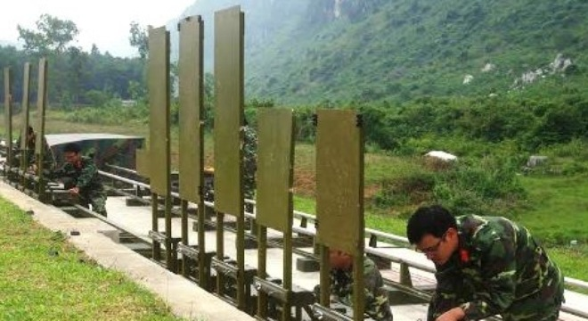

Hình 1.1 Ngiên cứu và phát triển hệ thống bia phục vụ huấn luyện

Đặc thù của ngành Tự động hóa thuộc lĩnh vực kỹ thuật công nghệ cao, khả năng liên kết và ứng dụng rộng rãi, đòi hỏi sự kết tinh hàm lượng trí tuệ cao, phương tiện nghiên cứu tiên tiến và cấp độ bảo mật lớn; trong khi đó, khả năng nghiên cứu, ứng dụng của Viện trong lĩnh vực này còn nhiều khó khăn cả về cơ sở vật chất, trình độ, kinh nghiệm của đội ngũ cán bộ và cơ chế, chính sách thực hiện. Vì vậy, để nâng cao chất lượng, hiệu quả nghiên cứu khoa học, Viện chú trọng đẩy mạnh nghiên cứu theo hướng: kết hợp nghiên cứu cơ bản với nghiên cứu ứng dụng; lấy nghiên cứu ứng dụng làm trọng tâm, trên cơ sở đẩy mạnh nghiên cứu phát triển và nghiên cứu nền, chủ động đề xuất và triển khai các hướng nghiên cứu gắn với công nghệ tự động hóa và các công nghệ cao “mũi nhọn” khác, nhằm tạo ra nhiều sản phẩm khoa học công nghệ có giá trị và chất lượng cao để trang bị và ứng dụng rộng rãi cả trong quốc phòng-an ninh và kinh tế-xã hội. Để làm được điều đó, Viện tiếp tục chỉ đạo các đơn vị bám sát thực tiễn, nhất là thực tiễn huấn luyện, sẵn sàng chiến đấu và sản xuất quốc phòng ở đơn vị cơ sở; lấy đòi hỏi của thực tiễn làm mục đích nghiên cứu, lấy yêu cầu nhiệm vụ chính trị, yêu cầu hiện đại hóa quân đội làm cơ sở để xây dựng các định hướng, kế hoạch nghiên cứu cụ thể cho từng năm và từng giai đoạn. Theo đó, các dự án, đề tài nghiên cứu phải xác định rõ mục tiêu, nội dung, biện pháp cụ thể, hạn chế thấp nhất những dự án, đề tài kém hiệu quả, tính thực tiễn thấp, không phục vụ đúng cho công tác kỹ thuật và sản xuất quốc phòng trong tiến trình hiện đại hóa quân đội và sự nghiệp công nghiêp hóa, hiện đại hóa đất nước. Quá trình nghiên cứu phải tích cực đổi mới phương pháp, đa dạng hóa cách tiếp cận vấn đề; gắn kết chặt chẽ khoa học với công nghệ, khoa học công nghệ với thực tiễn kỹ thuật và sản xuất, nhất là gắn những vấn đề nghiên cứu chuyên sâu về các lĩnh vực công nghệ cao phù hợp với thực tiễn và điều kiện kinh tế-xã hội của đất nước. Đồng thời, nêu cao tinh thần tự lực, tự cường, phát huy dân chủ trong khoa học, khuyến khích các hoạt động sáng tạo; trong đó, chú trọng tự nghiên cứu, nhất là những nghiên cứu mở hướng, ứng dụng vào thực tiễn dưới dạng dịch vụ khoa học kỹ thuật.

**1.3 Nghiên cứu và phát triển nhiều sản phẩm**

Trong quá trình kiểm tra, hiệu chỉnh các tham số kính TPKU-2 của hệ thống pháo phòng không tự hành, các cán bộ, kỹ thuật viên của Nhà máy A31 (Cục Kỹ thuật, Quân chủng Phòng không-Không quân) gặp nhiều khó khăn, do chưa có thiết bị chuyên dụng.

Trước yêu cầu nâng cao chất lượng bảo đảm kỹ thuật, cán bộ Nhà máy A31 đã nghiên cứu thiết kế, chế tạo thiết bị hiệu chỉnh kính TPKU-2 của hệ thống pháo phòng không tự hành.

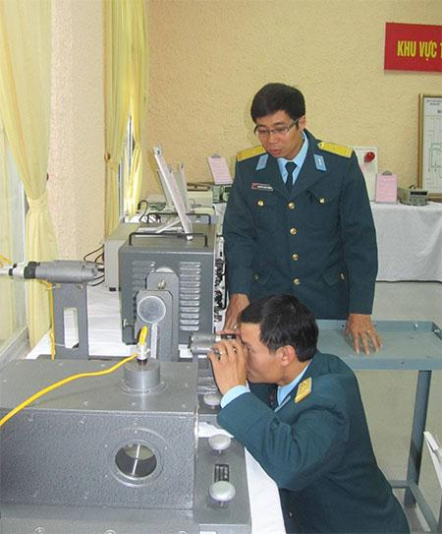

Hình 1.2 Thiết bị hiệu chỉnh kính TPKU-2

Thiết bị được dùng để kiểm tra, hiệu chỉnh các tham số của kính TPKU-2 thuận tiện, có độ chính xác và độ tin cậy cao trong quá trình kiểm tra, hiệu chỉnh khí tài. Thiết bị còn có tác dụng khắc phục các ảnh hưởng của điều kiện thời tiết, môi trường khi thực hiện ở ngoài trời; nâng cao sự an toàn cho người cũng như thiết bị trong quá trình hiệu chỉnh.

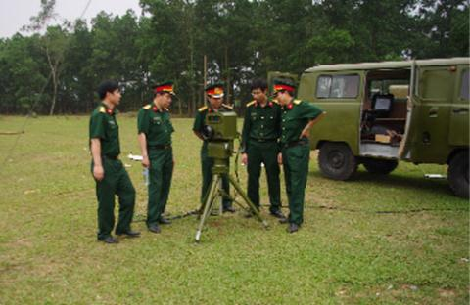

Hình 1.3 Thử nghiệm đài quan sát quang điện tử tại thực địa

Hệ thống chỉ huy của tiểu đoàn pháo binh gồm nhiều khâu, nhiều công đoạn, nhiều hệ thống con. Việc thiết kế, chế tạo thành công đài quan sát quang điện tử để đưa số liệu về tọa độ mục tiêu và lượng sửa bắn thu được sang hệ thống tính toán phần tử bắn là nội dung quan trọng trong việc xây dựng một hệ thống tự động chỉ huy hoàn chỉnh cho tiểu đoàn pháo binh mặt đất.

Quá trình thực hiện đề tài, các tác giả đã bổ sung một số chi tiết cơ khí và hoàn thiện thiết kế bệ quay tầm và hướng, xây dựng thiết bị điều khiển chung cho cả hai loại camera được lắp đặt trên bệ quay; thiết bị đầu cuối điều khiển các camera đặt tại bệ quay và hệ chuyển mạch; lựa chọn tín hiệu video để truyền về, phục vụ xử lý số liệu tại trung tâm điều hành… từ đó tích hợp thành công ca-mê-ra ngày, ca-mê-ra ảnh nhiệt hồng ngoại và đo xa la-de thành khối sản phẩm.

Sản phẩm đài quan sát quang điện tử đã được thử nghiệm tại một số đơn vị thuộc Binh chủng Pháo binh. Kết quả thử nghiệm cho thấy đài có thể làm việc tốt cả trong điều kiện ban ngày và ban đêm, trong điều kiện thời tiết không thuận lợi. Sản phẩm có thể được ứng dụng rộng rãi phục vụ các tiểu đoàn pháo binh mặt đất trong toàn quân

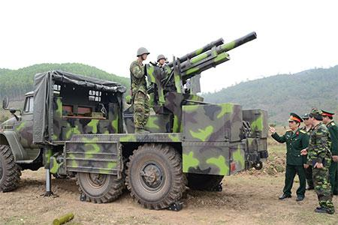

Hình 1.4 Tích hợp pháo 105mm lên xe vận tải Ural-375Đ

Đồng thời, Xí nghiệp Liên hợp Z751 (Tổng cục Kỹ thuật) đã triển khai thực hiện thành công việc tích hợp pháo 105mm lên xe vận tải Ural-375Đ. Thành công này đã nâng cao khả năng linh hoạt, tính cơ động, sẵn sàng chiến đấu của pháo binh Việt Nam.

**1.4 Tầm nhìn chiến lược**

**CHIẾN LƯỢC PHÁT TRIỂN**

Hiện nay, trước những phát triển rất nhanh của khoa học-công nghệ quân sự, trong đó có công nghệ tự động hóa, Viện tiếp tục đề xuất, triển khai các hướng nghiên cứu công nghệ nền, triệt để khai thác các kết quả đã nghiên cứu, phát triển thành các dự án sản xuất, thử nghiệm để ứng dụng vào các lĩnh vực quân sự, quốc phòng và kinh tế- xã hội. Điều quan trọng hiện nay là đẩy mạnh nghiên cứu ứng dụng công nghệ tự động hóa và các công nghệ cao khác, như: công nghệ laser, hồng ngoại; công nghệ nhúng; công nghệ tích hợp các mô-đun chuẩn trên chíp siêu nhỏ mật độ linh kiện cao, công nghệ SCADA diện rộng..., phục vụ cải tiến hiện đại hóa vũ khí, trang bị kỹ thuật (theo hướng nâng cao độ chính xác, độ thông minh và hiệu quả), hiện đại hóa sở chỉ huy các cấp trên cơ sở C3I, C4I2, đáp ứng yêu cầu tác chiến của một số quân chủng, binh chủng trong điều kiện mới.

Trong bối cảnh hội nhập quốc tế, quá trình tiếp thu và làm chủ công nghệ, nhất là công nghệ cao được chuyển giao bằng những con đường khác nhau để từng bước sáng tạo ra công nghệ mới, đòi hỏi Viện vừa phải có những công trình nghiên cứu khoa học hết sức nghiêm túc và ở trình độ cao, vừa phải mở rộng liên kết, hợp tác về khoa học công nghệ với các tổ chức nghiên cứu trong và ngoài nước. Đồng thời, đẩy mạnh công tác đào tạo về mọi mặt, trong đó chú ý đào tạo sau đại học và đào tạo nâng cao theo yêu cầu của từng chuyên ngành, nhất là đào tạo kiến thức chuyên môn và ngoại ngữ dưới mọi hình thức. Tiếp tục phát huy sáng kiến, cải tiến khoa học kỹ thuật, động viên, khơi dậy tinh thần đoàn kết, lòng say mê lao động sáng tạo cho cán bộ, đảng viên trong đơn vị, nhằm chiếm lĩnh những đỉnh cao khoa học mới, xứng đáng và tiếp tục phát huy truyền thống 20 năm Viện Tự động hóa quân đội.

**CHƯƠNG 2: NỘI DUNG THỰC TẬP**

**Đề Tài :Lập trình ứng dụng sử dụng dòng vi xử lý ARM CORTEX STM32F407**

**2.1 Kiến trúc của dòng Vi xử lý STM32.**

***2.1.1 Giới thiệu về STM32.***

Bộ vi xử lý Cortex-M4 là bộ vi xử lý ARM đầu tiên dựa trên kiến trúc ARMv7-M và được thiết kế đặc biệt để đạt được hiệu suất cao trong các ứng dụng nhúng cần tiết kiệm năng lượng và chi phí, chẳng hạn như các vi điều khiển, hệ thống cơ ô tô, hệ thống kiểm soát công nghiệp và hệ thống mạng không dây. Thêm vào đó là việc lập trình được đơn giản hóa đáng kể giúp kiến trúc ARM trở thành một lựa chọn tốt cho ngay cả những ứng dụng đơn giản nhất.

Cấu trúc ARM (viết tắt từ tên gốc là Acorn RISC Machine) là một loại cấu trúc vi xử lí 32 bit kiểu RISC được sử dụng rộng rãi trong các thiết kế nhúng. Do có đặc điểm tiết kiệm năng lượng, các bộ CPU ARM chiếm ưu thế trong các sản phẩm điện tử di động, mà với các sản phẩm này việc tiêu tán công suất thấp là một mục tiêu thiết kế quan trọng hàng đầu.

Trong vài năm trở lại đây, một lựa chọn chủ yếu khi thiết các ứng dụng nhúng cao cấp, là sử dụng các chip trong họ ARM mà tương ứng là ARM7 và ARM9 như một vi điều khiển đa dụng. Đương nhiên, có sự phân hóa rõ ràng giữa các sản phẩm điện tử di động nói chung và các sản phẩm hệ thống nhúng nói riêng. Trên thị trường có tới 240 loại chip sử dụng lõi ARM, mỗi một họ chip lại đảm nhận những công việc khác nhau và mỗi công ty cũng có những chiến lược phát triển của riêng mình. Vượt lên dẫn đầu và nắm vai trò chủ chốt trong việc chế tạo nhân của hệ thống nhúng chính là ST Microelectronic với dòng STM32, vi điều khiển đầu tiên dựa trên nền kiến trúc ARM cotex –M4. Đây là sự cải tiến mạnh mẽ so với lõi ARM truyền thống, dòng STM32 này mang đến những tính năng vượt trội như tiếp kiệm tối đa năng lượng sử dụng, đa dạng hơn trong các sự lựa chọn cũng như đáp ứng khắt khe về mặt thời gian thực, đặc biệt là các ứng dụng đời hỏi năng lượng thấp.

**2.1.2 Vi điều khiển ARM cortex M4**

Dòng ARM cotex là một bộ xử lí thế hệ mới với một kiến trúc chuẩn cho nhu cầu công nghệ đa dạng. Không giống như các vi điều khiển lõi ARM khác, dòng Cotex là một lõi xử lí hoàn thiện, một chuẩn CPU với kiến trúc thống nhất. Với 3 phân nhánh của ARM :

**Application** : là dòng vi điều khiển phục vụ các ứng dụng cao cấp đòi hỏi xử lí đa nhiệm như máy tính hay các thiết bị di động hơn là các ứng dụng nhúng thông thường.

**Real time** : là dòng vi điều khiển đáp ứng những yêu cầu khắt khe về mặt thời gian thực, các thao tác xử lí về mặt thời gian phải tuyệt đối chặt chẽ.

**Microcontroller** : là dòng vi điều khiển dành cho công nghiệp và điện tử tiêu dùng nói cách khác chính là phục vụ các ứng dụng nhúng mà chúng ta nghiên cứu.

**a) Hiệu suất cao**

Để đạt được hiệu suất cao hơn, bộ vi xử lý có thể làm việc nhiều hơn hoặc làm việc thông minh hơn. Đẩy tần số hoạt động cao hơn có thể làm tăng hiệu suất nhưng cũng đi kèm với việc tiêu thụ năng lượng nhiều hơn và việc thiết kế cũng phức tạp hơn.Nói cách khác, cùng thực hiện những tác vụ đó nhưng bằng cách nâng cao hiệu quả tính toán trong khi vẫn hoạt động ở tần số thấp sẽ dẫn đến sự đơn giản hóa trong việc thiết kế và ít tốn năng lượng hơn. Trung tâm của bộ vi xử lý Cortex-M4 là một lõi có cấu trúc đường ống tiên tiến 3 tầng, dựa trên kiến trúc Harvard, kết hợp nhiều tính năng mới mạnh mẽ như suy đoán việc rẽ nhánh, phép nhân được thực thi trong một chu kỳ và phép chia được thực hiện bằng phần cứng tạo nên một hiệu năng vượt trội (điểm Dhrystone là 1,25 DMIPS/MHz). Bộ vi xử lý Cortex-M4 hỗ trợ kiến trúc tập lệnh Thumb-2, giúp nó hoạt động hiệu quả hơn 70% cho mỗi MHz so với một bộ vi xử lý ARM7TDMI-S thực thi với tập lệnh Thumb, và hiệu quả hơn 35% so với bộ xử lý ARM7TDMI-S thực thi với tập lệnh ARM.

**b) Dễ sử dụng, phát triển ứng dụng nhanh chóng, hiệu quả**

Tiêu chí quan trọng trong việc lựa chọn bộ vi xử lý là giảm thời gian và chi phí phát triển, đặc biệt là khả năng phát triển ứng dụng phải thật nhanh chóng và đơn giản. Bộ vi xử lý Cortex-M4 được thiết kế để đáp ứng mục tiêu trên. Người lập trình không cần phải viết bất kì mã hợp ngữ nào (assembler code) hoặc cần phải có kiến thức sâu về kiến trúc để tạo ra một ứng dụng đơn giản. Bộ vi xử lý có mô hình lập trình dựa trên ngăn xếp đã được đơn giản hoá để tương thích với kiến trúc ARM truyền thống nhưng tương tự với hệ thống đã được triển khai trên kiến trúc 8 và 16-bit, giúp việc chuyển tiếp đến kiến trúc 32-bit dễ dàng hơn. Ngoài ra một mô hình ngắt dựa trên phần cứng sẽ giúp việc viết các chương trình xử lý ngắt trở nên đơn giản hơn bao giờ hết, chương trình khởi động có thể được viết trực tiếp bằng ngôn ngữ C mà không cần bất kì một lệnh assembly nào so với kiến trúc ARM truyền thống. Các tính năng chính mới trong tập lệnh Thumb-2 bao gồm việc thực hiện mã lệnh C một cách tự nhiên hơn, thao tác trực tiếp trên các bit, phép chia phần cứng và lệnh If/Then. Hơn nữa, nhìn từ góc độ phát triển ứng dụng, Thumb-2 tăng tốc độ phát triển, đơn giản hóa việc bảo trì, hỗ trợ các đối tượng biên dịch thông qua tối ưu hóa tự động cho cả hiệu suất và mật độ mã mà không cần quan tâm đến việc mã được biên dịch cho chế độ ARM hoặc Thumb. Kết quả là lập trình viên có thể để mã nguồn của họ trong ngôn ngữ C mà không cần tạo ra các thư viện đối tượng biên dịch sẵn, có nghĩa là khả năng tái sử dụng mã nguồn lớn hơn nhiều.

**c) Giảm chi phí phát triển và năng lượng tiêu thụ**

Chi phí luôn là rào cản lớn nhất cho sự lựa chọn một bộ vi xử lý hiệu suất cao. Bộ vi xử lý được thiết kế trên một diện tích nhỏ sẽ giảm chi phí đáng kể. Bộ vi xử lý Cortex-M4 thực hiện điều này bằng cách cài đặt các lõi ARM nhỏ nhất từ trước đến nay, chỉ với 33.000 cổng (cổng có thể là NAND hoặc NOR… tuỳ vào công nghệ sản xuất) trong lõi trung tâm (0.18um G) và bằng cách kết hợp hiệu quả, chặt chẽ các thành phần trong hệ thống vi xử lý. Bộ nhớ được tối giản bằng cách cài đặt bộ nhớ không thẳng hàng (unaligned), thao tác bit dễ dàng với kĩ thuật bit banding. Để đáp ứng nhu cầu ngày càng tăng trong việc tiết kiệm năng lượng ở các ứng dụng mạng không dây…, bộ vi xử lý Cortex-M4 hỗ trợ mở rộng xung nhịp cho các cổng (có thể ngừng cung cấp xung nhịp cho các cổng để tiết kiệm năng lượng) và tích hợp chế độ ngủ. Kết quả là bộ vi xử lý chỉ tiêu thụ 4.5mW điện năng và chiếm diện tích 0.3 mm2 (silicon footprint) khi triển khai ở tần số 50MHz trên quá trình công nghệ TSMC 0.13G, sử dụng tế bào tiêu chuẩn ARM Metro.

**d) Tích hợp khả năng dò lỗi và theo vết trong lập trình**

Hệ thống nhúng thường không có giao diện người dùng đồ họa (GUI) làm cho việc gỡ lỗi chương trình trở thành một thách thức thật sự đối các lập trình viên. Ban đầu, bộ ICE (In-circuit Emulator) đã được sử dụng để tạo một cửa sổ theo dõi hệ thống thông qua một giao diện quen thuộc như trên PC. Tuy nhiên khi hệ thống ngày càng nhỏ và phức tạp hơn, phương pháp này không còn khả thi nữa. Công nghệ gỡ lỗi của bộ vi xử lý Cortex-M4 được cài đặt trong chính phần cứng của nó (kết hợp với một vài thành phần khác) giúp gỡ lỗi nhanh hơn với các tính năng trace & profiling, breakpoints, watchpoints và bản vá lỗi giúp rút ngắn thời gian phát triển ứng dụng. Ngoài ra, bộ vi xử  lý còn cung cấp một mức nhìn cao hơn vào hệ thống thông qua cổng JTAG truyền thống hoặc cổng SWD (Serial Wire Debug) chỉ sử dụng 2 đường tín hiệu, thích hợp cho các thiết bị có kiểu đóng  gói nhỏ gọn.

**e) Chuyển từ dòng xử lí ARM7 sang Cortex- M4 để hoạt động và sử dụng năng lượng hiệu quả hơn.**

Trong gần một thập kỷ qua, dòng vi xử lý ARM7 đã được sử dụng rất rộng rãi. Bộ vi xử lý Cortex-M4 được xây dựng trên nền tảng này nên việc nâng cấp từ dòng ARM7 lên Cortex-M4 là hợp lý và dễ dàng. Lõi trung tâm làm việc hiệu quả hơn, mô hình lập trình đơn giản, cách xử lý ngắt tất định (deterministic interrupt behaviour), việc tích hợp các thiết bị ngoại vi giúp nâng cao hiệu năng làm việc mà vẫn giữ được chi phí thấp.

**2.1.3 Kiến trúc và tính năng vi xử lí Cortex-M4**

Bộ vi xử lý Cortex-M4 dựa trên kiến trúc ARMv7-M có cấu trúc thứ bậc. Nó tích hợp lõi xử lý trung tâm, gọi là CM4Core, với các thiết bị ngoại vi hệ thống tiên tiến để tạo ra các khả năng như kiểm soát ngắt, bảo vệ bộ nhớ, gỡ lỗi và theo vết hệ thống.

Các thiết bị ngoại vi có thể được cấu hình một cách thích hợp, cho phép bộ vi xử lý Cortex-M4 đáp ứng được rất nhiều ứng dụng và yêu cầu khắt khe của hệ thống. Lõi của bộ vi xử lý Cortex-M4 và các thành phần tích hợp đã được thiết kế đặc biệt để đáp ứng yêu cầu bộ nhớ tối thiểu, năng lượng tiêu thụ thấp và thiết kế nhỏ gọn.

Lõi trung tâm Cortex-M4 dựa trên kiến trúc Harvard, được đặc trưng bằng sự tách biệt giữa vùng nhớ chứa dữ liệu và chương trình do đó có các bus riêng để truy cập. Đặc tính này khác với dòng ARM7 dựa trên kiến trúc Von Neumann sử dụng chung vùng nhớ để chứa dữ liệu và chương trình, do đó dùng chung bus cho việc truy xuất. Vì có thể đọc cùng lúc lệnh và dữ liệu từ bộ nhớ, bộ vi xử lý Cortex-M4 có thể thực hiện nhiều hoạt động song song, tăng tốc thực thi ứng dụng.

Lõi Cortex có cấu trúc đường ống gồm 3 tầng là Instruction Fetch, Instruction Decode và Instruction Execute. Khi gặp một lệnh nhánh, tầng decode chứa một chỉ thị nạp lệnh suy đoán có thể dẫn đến việc thực thi nhanh hơn. Bộ xử lý nạp lệnh dự định rẽ nhánh trong giai đoạn giải mã. Sau đó, trong giai đoạn thực thi, việc rẽ nhánh được giải quyết và bộ vi xử lý sẽ phân tích xem đâu là lệnh thực thi kế tiếp. Nếu việc rẽ nhánh không được chọn thì lệnh tiếp theo đã sẵn sàng. Còn nếu việc rẽ nhánh được chọn thì lệnh rẽ nhánh đó cũng đã sẵn sàng ngay lập tức, hạn chế thời gian rỗi chỉ còn một chu kỳ.

***2.1.4 Bộ nhớ trong STM32***

STM32 tuân theo tiêu chuẩn phân bố bộ nhớ của Cortex.Vùng nhớ code chia làm 3 vùng nhỏ

- Vùng User Flash dùng chứa code người dùng.

- Vùng System memory có độ lớn 4kb được nhà sản xuất cài bootloader.

Bootloader dùng để tải chương trình thông qua Usart1 và chứa trong User Flash.

- Vùng Option byte chứa thông tin cấu hình STM32.

Phần chuyển từ nạp dữ liệu sang chương trình thực thi sẽ được giới thiệu tiếp trong phần mạch nạp .

Xung nhịp: STM32 ngoài hỗ trợ 2 bộ tạo xung nhịp ngoài nó còn cung cấp thêm 2 bộ tạo dao động nội.

- High speed internal oscillator hoạt động ở mức 8Mhz.

- Low speed internal oscillator hoạt động ở mức 32768Khz được dùng cho đồng hồ thời gian thực.

Dù xung nhịp được lấy từ bộ tạo dao đông nội hay ngoại thì xung cung cấp cho nhân Cortex đều được lấy từ đầu ra bộ PLL.

**2.2 Giới thiệu về STM32F407VGTx**

*Đặc điểm của Bộ vi xử lý ARM Cortex-M4:

+ Dành cho các hệ thống nhúng

+ Tiêu thụ năng lượng thấp.

+ Giá thành hạ.

+ Hiệu năng tính toán cao.

+ Tương thích với tất cả các công cụ và phần mềm cho ARM hiện có trên thị trường.

*Đặc điểm STM32F407VGTx:

+ Là dòng Vi xử Lý 32 bit.

+ Bộ nhớ flash lên đến 1 Mbyte.

+ Lên đến 192 + 4 Kbytes SRAM bao gồm 64 Kbyte của CCM (lõi bộ nhớ cùng) dữ liệu RAM

+ Tần số hoạt động tối đa 168Mhz

+ Điện áp hoạt động 1.8-3.6V cung cấp ứng dụng và I / O

+ Là vi xử lý có 100 chân.

+ Nhiệt độ cho phép là từ -40->850C đối với STM32F407VGTx.SSS

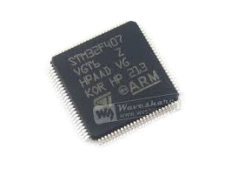

Hình 2.1 Chip STM 32

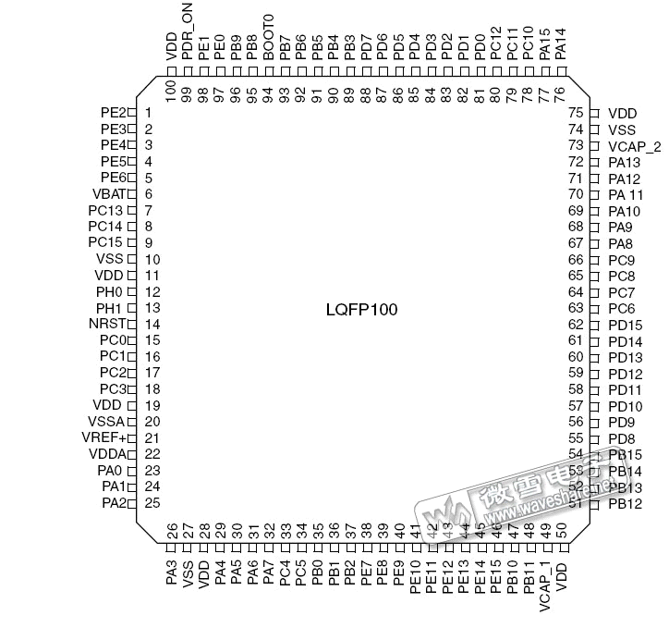

Hình 2.2 Sơ đồ Schematic của STM32F407VGT6

**2.3 Ngôn ngữ lập trình và công cụ lập trình.**

Lập trình bằng ngôn ngữ C.

Lập trình trên phần mềm Keil C.

Giao diện phần mềm:

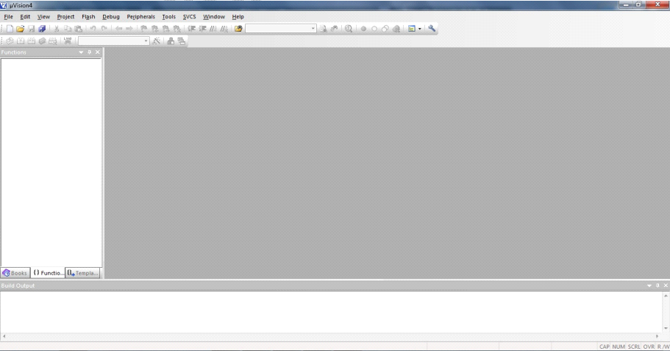

Hình 2.3 Phần mềm Keil C

**Cách tạo project trên Keil C**.

Mở Keil IDE, chọn menu “Project->New uVision Project” để tạo dự án mới -> chọn

nơi lưu.

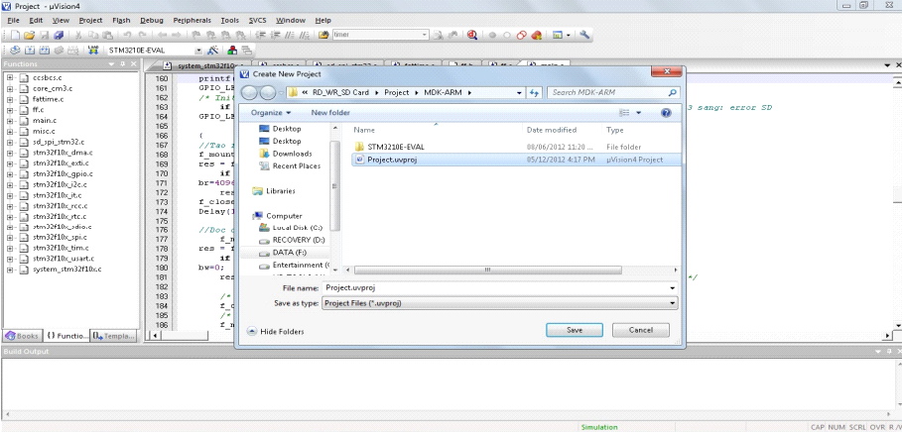

Hình 2.4 Cách tạo project mới

**Kit phát triển.**

Kit phát triển STM32F407VGT6:

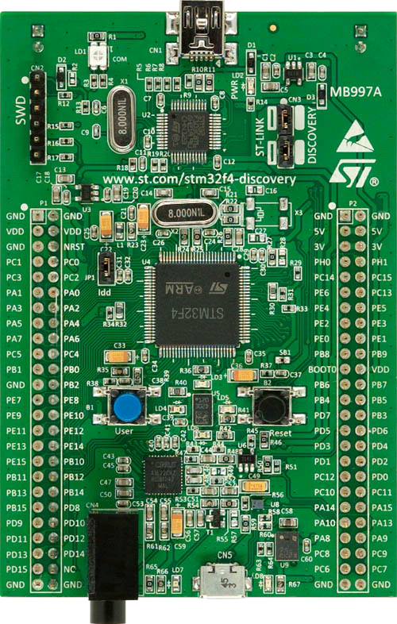

Hình 2.5 Kit phát triển STM32F407VGT6

**2.4 Giao tiếp ngoại vi.**

***2.4.1 I/O port***

Tùy vào loại vi điều khiển mà số lượng các cổng I/O port hỗ trợ với số lượng khác nhau.Và được đánh theo thứ tự bảng chữ cái A,B,C,D,E,H. Mức điện áp tiêu thụ là 3.3V. Các pin trong các Port I/O có thể được cấu hình là các chân vào ra thông thường Input/Output (General purpose)hoặc có thể được cấu hình thành các chức năng thay thế (Alternate function),làm nhiệm vụ là đường giao tiếp CPU với các thiết bị ngoại vi bên ngoài .

***2.4.2 Gerneral purpose***

Mỗi port sẽ có 2 thanh ghi cấu hình 32 bit là GPIOxCRL và GPIOxCRH(CRH là configuration register high, CRL là configuration register low) và 2 thanh ghi chữa dữ liệu 32 bit đóng vai trò là các thanh ghi dịch khi nhận dữ liệu và xuất dữ liệu đó là GPIOxIDR,GPIOxODR ,cùng với 1 thanh ghi set/reset 32 bit GPIOxBSRR,1 thanh ghi reset 16 bit GPIOxRSR và 1 thanh ghi 32 bit GPIOxLCKR (locking register).

*Mỗi bít trong port có thể được cấu hình bằng phần mềm là một trong 7 loại.

+ Input floating:chế độ đầu vào thả nổi.

+ Input Pull-up là đầu vào là sườn lên.

+ Input Pull-down đầu vào là sườn xuống.

+ Input Analog đầu vào là tín hiệu tương tự.

+ Output open-drain

+ Output Push-pull

+ Alternate function push-pull: dùng cấu hình trong chức năng thay thế

+ Alternate function open-drain :dùng cấu hình trong chức năng thay thế.

**a) Cấu hình input**

Ví dụ cấu hình chế độ Input trong chương trình c

**GPIO_InitStructure.GPIO_Pin = GPIO_Pin_0;**

**GPIO_InitStructure.GPIO_Mode = GPIO_Mode_IN;**

**GPIO_InitStructure.GPIO_PuPd = GPIO_PuPd_UP;**

**GPIO_Init(GPIOA, &GPIO_InitStructure);**

Dòng 1:chọn pin 0 của portA

Dòng 2: chọn mode in.

Dòng 3: khai báo điện trở treo mức cao

Dòng 4: chọn tốc độ đầu ra của chân out, bạn nên chọn tốc độ cao nhất

Dòng 5: bạn chú ý "GPIO_InitStructure" là một kiểu cấu trúc trong C

Hàm GPIO_Init(GPIOB, &GPIO_InitStructure); truyền 2 đối số xuống để

thiết lập thanh ghi cho phần cứng.

**b)Cấu hình Output**

Ví dụ cấu hình chế độ Output trong chương trình

**GPIO_InitStructure.GPIO_Pin = GPIO_Pin_0 | GPIO_Pin_1;**

**GPIO_InitStructure.GPIO_Mode = GPIO_Mode_OUT;**

**GPIO_InitStructure.GPIO_OType = GPIO_OType_PP;**

**GPIO_InitStructure.GPIO_Speed = GPIO_Speed_100MHz;**

**GPIO_InitStructure.GPIO_PuPd = GPIO_PuPd_NOPULL;**

**GPIO_Init(GPIOB, &GPIO_InitStructure);**

Dòng 1:chọn pin 0 & 1 của portB

Dòng 2: chọn mode out.

Dòng 3: chọn chế độ pushpull, chế độ này hay được sử dụng để điều khiển

GPIO nhất. còn một mode khác đó là Open drain mode này sẽ mắc một cặp

Fet thuận nghịch trước đầu ra của chip.

Dòng 4: chọn tốc độ đầu ra của chân out, bạn nên chọn tốc độ cao nhất.

Dòng 5: chế độ đầu ra nopull có nghĩa là không có điện trở nội kéo lên mức

cao và mức thấp. Trên thực tế ở mode output thì điện trở nội không có ý nghĩa

gì cả.

Dòng 6: bạn chú ý "GPIO_InitStructure" là một kiểu cấu trúc trong C

Hàm GPIO_Init(GPIOB, &GPIO_InitStructure); truyền 2 đối số xuống để

thiết lập thanh ghi cho phần cứng.

**2.4.3: Giới thiệu cơ bản về PWM**

PWM điều chế độ rộng xung (Pulse-width modulation) là ngoại vi phổ biến được hỗ trợ hầu hết trong các loại vi điều khiển, ứng dụng rộng rãi và nhất là trong lĩnh vực điều khiển động cơ. Đơn giản nhất để hiểu PWM tôi VD cho bạn như sau : cấu hình output cho chân GPIO điều khiển bóng LED, nếu bạn muốn làm sáng bóng LED theo hiệu ứng mờ hay tỏ, giải pháp đó là bạn sẽ cho bóng LED sáng tắt ở tần số cao sao cho mắt bạn mất khả năng phân tích sự sáng tắt của một bóng LED. Bạn muốn bóng LED sáng tỏ thì thời gian sáng sẽ nhiều hơn thời gian tắt, và ngược lại.

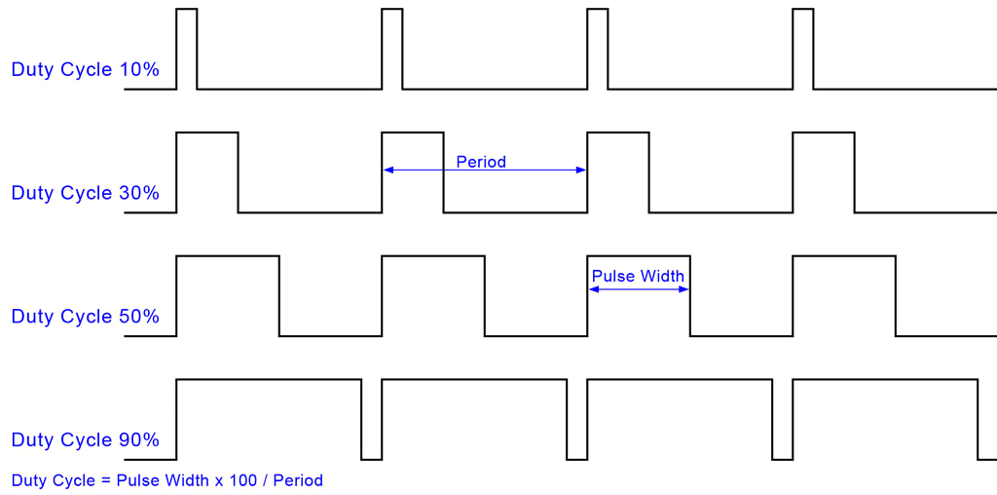

Hình 2.6 Xung PWM

- Duty cycle là tỷ lệ phần trăm mức cao.

- Period là chu kỳ xung.

- Pulse width là giá trị mức cao so với period.

Dựa trên nguyên lý bên trên mà trong STM32 hay các loại vi điều khiển khác điều hỗ trợ bộ tạo độ rộng xung tự động mà bạn không phải tốn thời gian bật tắt chân IO, có thể thiết lập chu kỳ, tần số, độ rộng xung và một số chức năng đặc biệt. PWM thuộc khối timer.

# CHƯƠNG 3 : THỰC TẬP CHUYÊN SÂU

# *ĐỀ TÀI: MẠCH HẸN GIỜ BẬT TẮT THIẾT BỊ ĐIỆN*

## A.TỔNG QUAN

Hiện nay hầu hết các việc giám sát và điều khiển thiết bị điện trong các phòng, nhà máy, nơi công cộng...được điều khiển bằng tay thông qua đóng mở các công tắt,các aptomat, cầu dao...Điều này khá thuật lợi và đơn giản vì ta có thể bật tắt theo nhu cầu cần sử dụng.Tuy nhiên do nhiều lý do mà họ có thể quên bật tắt thiết bị điện hoặc họ muốn tắt thiết bị điện trong khoảng thời gian xác định nhưng lại bận việc đi vắng ...điều này gây lãng phí điện rất lớn, đặc biệt trong hoàn cảnh nước ta đang thiếu điện một cách trầm trọng như hiện nay.

## B. THỰC HIỆN ĐỀ TÀI

### I. Các chức năng chính và yêu cầu kỹ thuật của mạch

Chức năng chính của mạch là hẹn giờ bật tắt thiết bị một cách chính xác về thời gian. Trong mạch có tích hợp lịch vạn niên, nhiệt độ giúp cho người sử dụng có thể xem thời gian rất hữu ích. Mạch có sử dụng thêm pin dự phòng nhằm mục đích khi nguồn nuôi chính của mạch bị mất điện thì pin này có tác dụng lưu lại thời gian, các thông số cài đặt bật tắt thiết bị điện .

Do đó đặc trưng của thiết bị nên thiết bị cần đáp ứng được các yêu cầu kỹ thuật sau:

+) Hoạt động ổn định 24/24.

+) Có đồng hồ thời gian thực.

+) Có nguồn dự phòng.

+) Có LCD để hiển thị trực tiếp kết quả.

**II. Đề xuất sơ đồ khối, lưu đồ thuật toán của mạch**

**1.Sơ đồ khối của mạch**

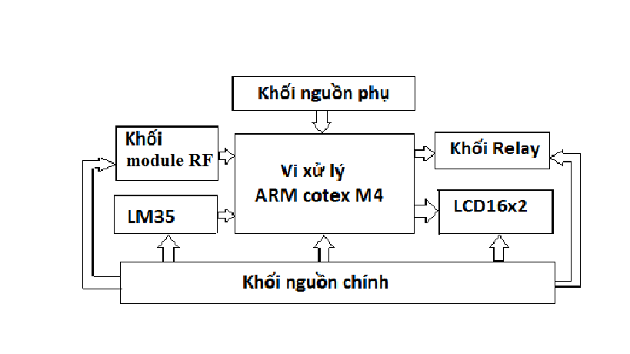

Hình 3.1 Sơ đồ khối của mạch

**2.Lưu đồ thuật toán của mạch**

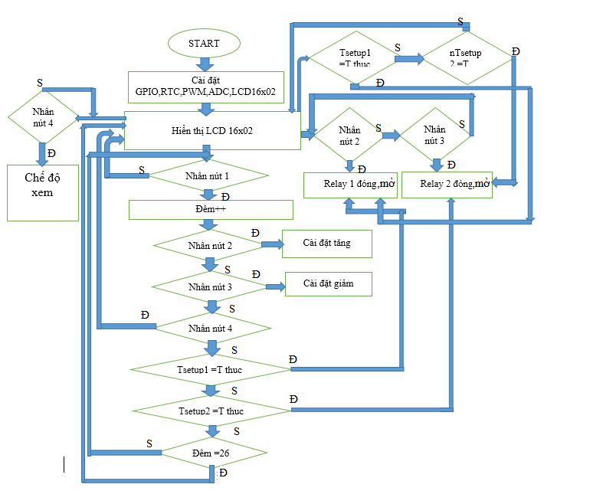

Hình 3.2 Lưu đồ thuật toán

### III. Thiết kế phần cứng, lựa chọn linh kiện.

**1. Lựa chọn Vi xử lý cho thiết bị.**

Khối Vi xử lý là khối xử lý trung tâm của thiết bị này. Để thiết bị có thể đáp ứng được các yêu cầu đặt ra thì cần có khối vi xử lý đủ mạnh, hỗ trợ các thiết bị ngoại vi cần thiết cho thiết bị và phù hợp với điều kiện làm việc của mạch. Cụ thể Vi xử lý được chọn cần đáp ứng các yêu cầu sau:

+ Hỗ trợ bộ đếm tần số.

+ Hỗ trợ giao tiếp với LM35.

+ Tiêu thụ ít năng lượng

+ dễ sử dụng.

Từ những yêu cầu trên kết hợp với kinh nghiệm thực tế em đã lựa chọn ARM Cotex M4 làm bộ xử lý trung tâm cho thiết bị của mình.

**2.1. IC Nguồn LM2576.**

LM2576 là một IC nguồn tích hợp của mạch nguồn xung theo nguyên lý nguồn Buck. Với dòng điện định mức đầu ra tải là 3A và có các đầu điện áp đầu ra cố định 3.3V, 5V, 12V, 15V và điện áp biến đổi tùy từng loại Serial của LM2576. Đây là loại IC nguồn cung cấp điện áp đầu ra ổn định, hoạt động ổn định với đầu tản nhiệt tốt giúp IC hoạt động tốt trong nhiệt độ cho phép.

* Một số tính năng chính của LM2576  
+ Điện áp đầu ra của các Serial là 3.3V, 5V, 12V, 15V và điện áp điều chỉnh  
+ Điện áp điều chỉnh được từ 1.25V đến 37V. Với điện áp đầu vào là lớn nhất  
+ Dòng đầu ra định mức là 3A  
+ Điện áp đầu vào định mức là 40V có thể lớn 60V tùy từng dòng Serial  
+ Chỉ giao tiếp với 5 chân đầu vào ra  
+ Hiệu suất cao  
+ Bảo vệ quá dòng và quá nhiệt

* Sơ đồ cấu tạo của LM2576

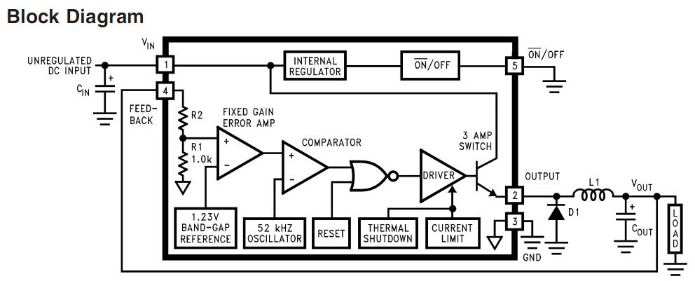

Hình 3.3 Sơ đồ cấu tạo của LM2576

Ở trên là sơ đồ cấu tạo bên trong của LM2576. Nguyên tắc dựa theo nguồn xung (Nguồn Buck). Điện áp đầu ra được điều chỉnh liên tục để đảm bảo cho điện áp đầu ra luôn giữa ở một giá trị cố định. Trong sơ đồ cấu tạo thì LM2576 gồm khối : So sánh, tạo dao động, công suất, quá dòng...  
+ Chân 1 (Vin) : Chân nguồn đầu vào  
+ Chân 2 (Vout) : Chân điện áp đầu ra. Tùy thuộc dòng LM2576 mà chân này có điện áp ra ổn định khác nhau.  
+ Chân 3 (GND) : Chân nguồn chung   
+ Chân 4 (Feedback) : Chân đưa tín hiệu phản hồi từ đầu ra về đầu vào. Đưa vào bộ so sánh để điều chỉnh ổn định điện áp  
+ Chân 5 (On/Off) : Chân đóng mở. Thường để GND

**2.2. IC Nguồn LM7805.**

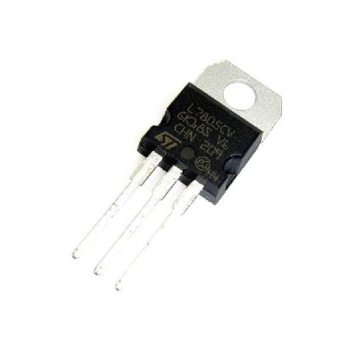

Hình 3.4 IC LM7805

LM7805  là loại dòng IC dùng để ổn định điện áp dương đầu ra là 5V, với điều kiện đầu vào luôn luôn lớn hơn đầu ra 3V

*LM7805 gồm 3 chân

+ Chân 1 (Vin) : Chân nguồn đầu vào  
+ Chân 2 (GND) : Chân nối đất

+ Chân 3 (Vout) : Chân nguồn đầu ra.

**3. Module RF.**

Với mục đích chính của thiết bị là nhằm điều khiển từ xa các thông số về cài đặt thời gian thời gian thực, cài đặt thời gian bật tắt thiết bị.....

**3.1 Module Thu RF.**

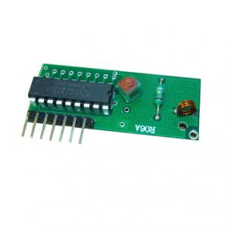   
 Hình 3.5 Module thu RF

*Thông số và tính năng của Module thu RF

+ Điện áp sử dụng: 5V, I <4.5mA

+ Giải mã PT2272-M4

+ Tần số thu: 315 Mhz

+ Chân 1(VCC) : Chân nguồn đầu vào

+ Chân 2 ( Valid Transmission) : Chân báo tín hiệu khi nhận dữ liệu ( Ở trạng thái chờ đầu ra 0, khi có tín hiệu lên 1 và trở về 0 khi không còn tín hiệu)

+ Chân 2 (GND) : Chân nối đất

+ Tín hiệu ra: D0, D1, D2, D3 khi chưa có tín hiệu các chân đầu ra ở mức 0, khi có tín hiệu các chân lên 1.

**3.2. Module Phát RF**

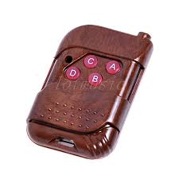

Hình 3.6 Module phát RF

 *Thông số Module phát RF

+ Tần số hoạt động: 315Mhz  
 + Nguồn điện: DC12V/23A  
 + Chip mã hóa: SC2262 , PT2262  
 + Trở dao động: 4.7M  
 + Khoảng cách phát: 30-50m( Không vật cản)

**4. Module Relay 2 kênh**

Module Relay có tác dụng rất quan trọng trong việc đóng ngắt nguồn điện xoay chiều

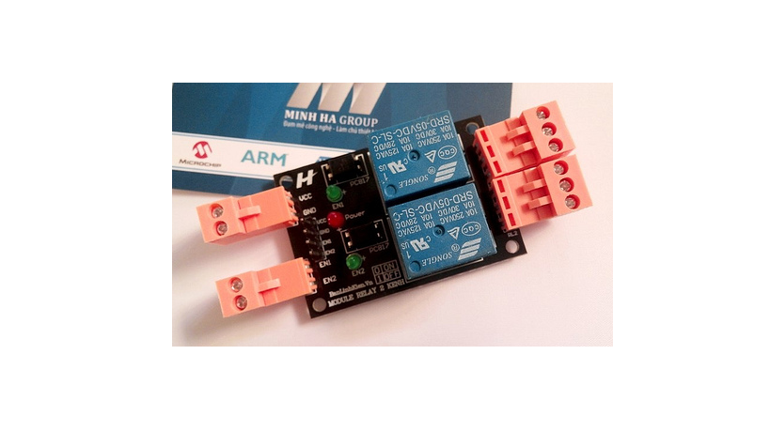

Hình 3.7 Module Relay

*Thông số và tính năng của Module Relay

+ Sử dụng Relay 5V đóng ngắt điện áp 220V 10A

+ Chân 1 (VCC) : Chân nguồn đầu vào

+ Chân 2 (VSS+) : Chân nguồn đầu vào

+ Chân 3 (GND) : Chân nối đất

+ Chân 4 (VSS-) : Chân nối đất

+ Chân 5 (EN1) : Khi có tín hiệu lên mức cao (5V)vào chân này thì Relay 1 sẽ tắt và khi có tín hiệu xuống mức thấp (0V) thì Relay 1 sẽ đóng lại

+ Chân 5 (EN2) : Khi có tín hiệu lên mức cao (5V)vào chân này thì Relay 2 sẽ tắt và khi có tín hiệu xuống mức thấp (0V) thì Relay 2 sẽ đóng lại

**5. IC LM35**

[Cảm biến LM35](http://codientu.org/tags/c%E1%BA%A3m+bi%E1%BA%BFn+lm35/) là bộ cảm biến nhiệt mạch tích hợp chính xác cao mà điện áp đầu ra của nó tỷ lệ tuyến tính với nhiệt độ theo thang độ Celsius.

LM35 là một loại cảm biến tương tự rất hay được ứng dụng trong các ứng dụng đo nhiệt độ thời gian thực. Vì nó hoạt động khá chính xác với sai số nhỏ, đồng thời với kích thước nhỏ và giá thành rẻ là một trong những ưu điểm của nó.

Cảm biến LM35 quy đổi trược tiếp sự thay đổi nhiệt độ môi trường thành sự thay đổi của điện áp

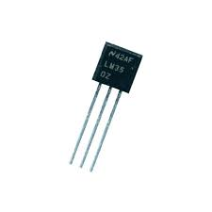

Hình 3.8 IC LM35

*Thông số và tính năng của IC LM35

+ Tiêu tán công suất thấp

+ Điện áp đầu vào từ 4V đến 30V

+ Độ phân giải điện áp đầu ra là 10mV/oC

+ Dòng làm việc từ 400µA đến 5mA

+ Dòng ngược 15mA, dòng thuận 10mA

+ Độ chính xác : khi làm việc ở nhiệt độ 25(0C) với dòng làm việc 1mA thì điện áp ngõ ra là 2,94V đến 3,04V.

+ Chân 1 :Chân nôi với nguồn VCC

+ Chân 2 :Đầu ra Vout

+ Chân 3 :GND

*Dải nhiệt độ đo được của LM35 là từ -55 C - 150 C với các mức điện áp ra khác nhau. Xét một số mức điện áp sau :  
+ Nhiệt độ -55 C điện áp đầu ra -550mV  
+ Nhiệt độ 25 C điện áp đầu ra 250mV  
+ Nhiệt độ 150 C điện áp đầu ra 1500mV

**6. LCD 16x02**

Text LCD là loại màn hình tinh thể lỏng nhỏ ,dùng để hiển thị các chữ số,kí tự trong bảng mã ASCII,không giống như các LCD lớn ,các Text LCD hiển thị kí tự trên các ô,mỗi ô chỉ chứa được 1 kí tự.việc hiển thị các kí tự chỉ là hiển thị các châm trên ô.kích thước trên LCD được thể hiện bằng số dòng kí tự có thể hiển thị và số kí tự có thể hiển thị trên 1 dòng vi dụ như LCD 16x4,16x2…Trong phần này sử dụng loại text LCD 1 l6x2.

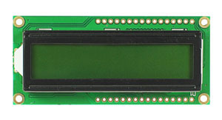

Hình 3.9 LCD 16x02

Có 2 mode để thực hiện giao tiếp với LCD đó là chế độ 8 bit và 4 bit.

Mode 8 bit với mode này các chân từ D0-D7 được nối trực tiếp đến chân của port điều khiển.Ưu điểm của phương pháp này là việc ghi và xuất dữ liệu rất nhanh ,vì chỉ cần nhập hoặc xuất dữ liệu từ port ngay.Tuy nhiên nhược điểm của phương pháp này là cần tới 8 pin nối với D0-D7 và 3 pin cho chân điều khiển LCD do vậy số lượng pin của port phải dùng lớn.Nhằm khắc phục giảm số chân của vi điều khiển ta thực hiện chế độ mode 4 bit.

Mode 4 bit với mode này dữ liệu được chia thành 2 phần 4 bit cao và 4 bit thấp do vậy số chân vi điều khiển cần nối tới LCD giảm 4 pin.các chân D0-D3 của LCD bỏ trống.khi truyền dữ liệu thì ưu tiên truyền 4 bit cao trước.

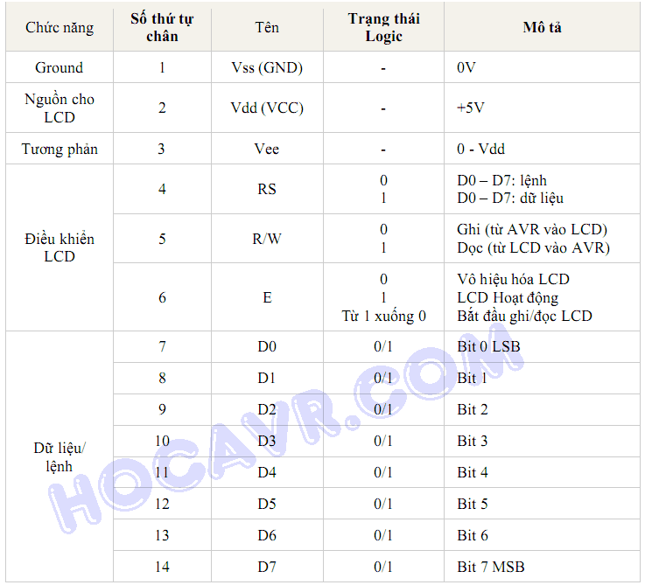

Hình 3.10 Các chân LCD 16x02

### IV. Thiết kế mạch nguyên lý và mạch in

1. **Mạch nguyên lý.**

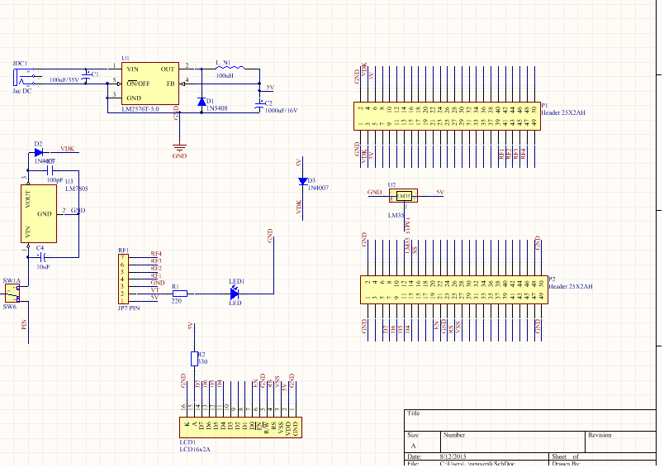

Hình 4.1 Sơ đồ mạch nguyên lý

1. **Thiết kế mạch in**

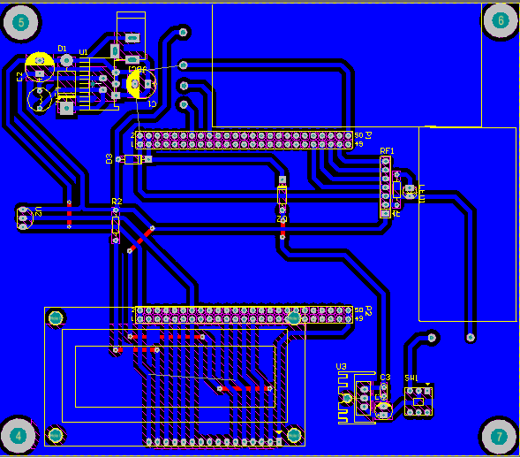

Hình 4.2 Sơ đồ mạch in

1. **Hình ảnh 3D trong Altium**

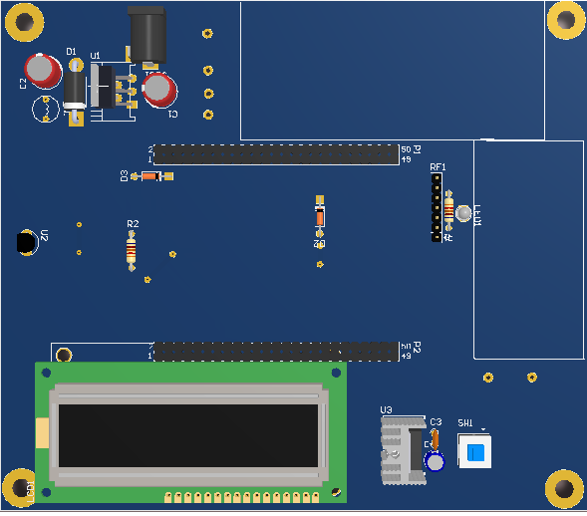

Hình 4.3 Hình ảnh 3D trong Altium

### V. Kết quả

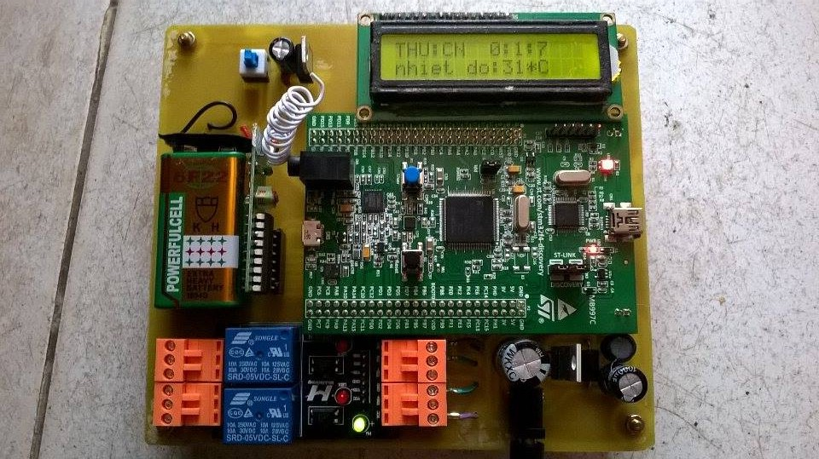

Hình 4.4 Hình ảnh mạch thực tế đang chạy

### VI. Tổng kết, đánh giá, hướng phát triển, hoàn thiện.

Qua quá trình thực hiện, em đã có sản phẩm thực tế, bước đầu sản phẩm đã hoạt động theo đúng mục tiêu đặt ra. Đáp ứng được yêu cầu kỹ thuật để có thể đem vào ứng dụng thực tế.

Tuy nhiên, do thời gian quá gấp rút nên thiết bị lần này em thiết kế còn có một vài thiếu sót và còn hạn chế về mặt chức năng. Sản phẩm sẽ tiếp tục được em hoàn thiện trong thời gian tới để có thể trở thành một sản phẩm thương mại. Sản phẩm sẽ góp phần rất lớn cho các gia đình,công ty...

Hướng phát triển sản phẩm: Nếu được phía doanh nghiệp yêu cầu sản phẩm sẽ được tích hợp thêm tính năng hẹn giờ điều khiển rất nhiều thiết bị điện hơn, không sử dụng IC stm32f407vgt6 mà dùng ic 8051 để giảm giá thành.

## C. PHỤ LỤC

## Code chương trình điều khiển cho VXL STM32F407vgt6

int main(void)

{

GPIO_Config();

GPIO_SetBits(GPIOE, GPIO_Pin_1);

GPIO_SetBits(GPIOE, GPIO_Pin_5);

ADC_Config();

TIM_PWM_Configuration();

TIM1->CCR1 = 45;

if (!TM_RTC_Init(TM_RTC_ClockSource_Internal)) {}

lcd_Init();

lcd_Clear();

lcd_Goto(0,4);

printf(" MACH DIEN: ");

lcd_Goto(1,0);

printf(" DONG HO HEN GIO ");

lcd_Clear();

while(1)

{

for(i=1;i<=100;i++)

{

ND=ADCValue[0] + ND;

}

ND=ND/100;

ND=ND*1.01; // ND=ND*330/256

TM_RTC_GetDateTime(&datatime, TM_RTC_Format_BIN);

tinh_ngay_am(datatime.date,datatime.month,datatime.year);

cai_dat();

hien_thi();

xu_ly();

Bat_Tat();

}

}

void xu_ly(void)

{

if((ab==datatime.hours)&&(ac==datatime.minutes)&&(bc==datatime.seconds)

{

GPIO_ResetBits(GPIOE, GPIO_Pin_1);

Y1=1;

}

if((x==datatime.hours)&&(y==datatime.minutes)&&(z==datatime.seconds))

{

GPIO_SetBits(GPIOE, GPIO_Pin_1);

Y1=0;

}

if((a1==datatime.hours)&&(a2==datatime.minutes)&&(a3==datatime.seconds))

{

GPIO_ResetBits(GPIOE, GPIO_Pin_5);

Y1=1;

}

if((a4==datatime.hours)&&(a5==datatime.minutes)&&(a6==datatime.seconds))

{

GPIO_SetBits(GPIOE, GPIO_Pin_5);

Y1=0;

}

}

void Bat_Tat(void)

{

if(GPIO_ReadInputDataBit(GPIOC , GPIO_Pin_6)==1&&X==1)

{

while(GPIO_ReadInputDataBit(GPIOC , GPIO_Pin_6)==1);

Y1++;

if(Y1%2!=0) GPIO_ResetBits(GPIOE, GPIO_Pin_1);

else GPIO_SetBits(GPIOE, GPIO_Pin_1);

}

if(GPIO_ReadInputDataBit(GPIOC , GPIO_Pin_8)==1&&X==1)

{

while(GPIO_ReadInputDataBit(GPIOC , GPIO_Pin_8)==1);

# Y1++;

# if(Y1%2!=0)

{

# GPIO_ResetBits(GPIOE, GPIO_Pin_5);

}

# else

# {

# GPIO_SetBits(GPIOE, GPIO_Pin_5);

}

# }

# }

# Tài liệu tham khảo

1, Diễn đàn học Stm32f4 - http://icviet.vn/bai-hoc.html

2, Diễn cơ điện tử - codientu.org

3, Diễn đàn điện tử việt nam - [http://www.dientuvietnam.](http://www.dientuvietnam.net/)net

4, Bách khoa toàn thư mở wikipedia - [www.wikipedia.o](http://www.wikipedia.org/)rg